- 开始-→运行→cmd回车
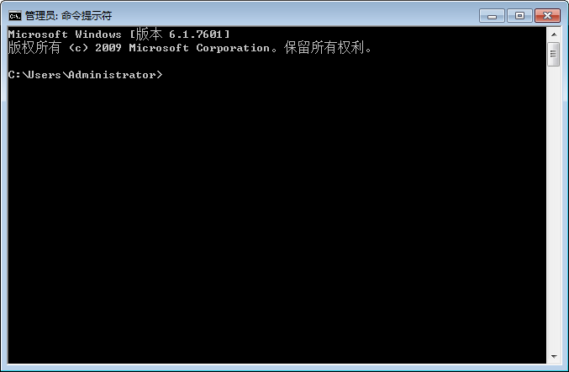

二、输入ipconfig /release回车

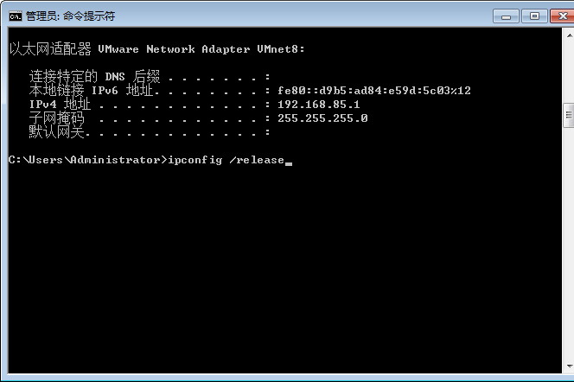

三、输入ipconfig /renew
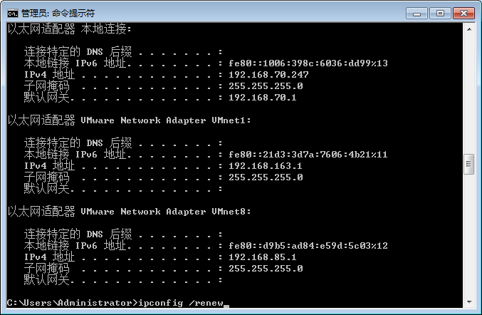
若还上不了网，请重复第二、第三。

